Edital nº 42/2020 – IFPB Campus Campina Grande
ANEXO I – Orientações e Especificações Técnicas

Para ajudar nossos alunos na escolha do melhor equipamento para apoiar a participação nas Atividades de Ensino Não Presenciais - AENPs, considerando as condições de conexão com a Internet, relacionamos abaixo algumas orientações e configurações de referência que vão ajudar você.

Um tablet pode ser a melhor opção para quem não tem Wi-Fi

Se você não possui sinal de Wi-Fi disponível na sua casa, não tem como utilizar a Internet do vizinho nem uma Wi-Fi aberta, e também não tem como rotear os dados móveis do celular, sua melhor opção é utilizar um tablet com conexão 3G ou 4G, mas, somente se houver cobertura de alguma operadora de celular na sua localidade.

Além disso, um tablet pode ter um valor bem menor do que um notebook, dependendo da configuração e da marca que você escolher.

Pontos importantes para o aluno considerar na aquisição de um tablet:
- Tela: Dar preferência a equipamentos com tela acima de 7" (polegadas);
- Conexão: Dar preferência a equipamentos que suportem conexão de Internet via Wi-Fi e dados móveis (3G/4G). 4G possui uma velocidade de conexão maior;
- Armazenamento: Considerar dispositivos com no mínimo 8GB de armazenamento e com possibilidade de expansão através de cartão de memória (SD);
- Usabilidade: Considerar aquisição de case com teclado USB para facilitar digitação. Verificar se o modelo tem esta possibilidade.

Configurações de referência:
Equipamento | Tablet Básico  8GB de armazenamento, 1GB Ram, Tela de 10", Conexão 3G | Tablet Intermediário  16GB de armazenamento, 2GB Ram, Tela de 10", Conexão 3G | Tablet Avançado  32GB de armazenamento, 2GB Ram, Tela de 8", Conexão 3G/4G
Estimativa  de preços | R$ 599,00 | R$ 799,00 | R$ 989,00

Um notebook pode ser a melhor opção para quem já tem Wi-Fi

Se você já possui sinal de Wi-Fi disponível na sua casa, faz uso de programas mais pesados, como os de arquitetura e manipulação de imagens, ou precisa de mais espaço para armazenar seus arquivos, uma boa opção é utilizar um notebook.

Além disso, é muito mais fácil editar um arquivo de texto ou uma planilha em um notebook, que já possui um teclado integrado.

Pontos importantes para o aluno considerar na aquisição de um notebook:
- Memória: Dar preferência a equipamentos acima de 4GB de RAM, se a área do curso utiliza aplicativos que consomem mais recursos;
- Armazenamento: Considerar dispositivos com tecnologia SSD, pois o desempenho geral do equipamento é muito melhor;
- Conectividade: É necessário já possuir acesso à internet via Wi-Fi ou através de roteamento de dados móveis do celular (3G/4G).

Configurações de referência:
Equipamento | Notebook Básico  32GB de armazenamento SSD, 2GB Ram, Tela de 14", Wi-Fi, Windows 10 | Notebook Intermediário  64GB de armazenamento SSD, 4GB Ram, Tela de 14", Wi-Fi, Windows 10 | Notebook Avançado  120GB de armazenamento SSD, 4GB Ram, Tela de 14", Wi-Fi, Windows 10
Estimativa  de preços | R$ 1.399,00 | R$ 1.649,00 | R$ 1.869,00

Edital nº 42/2020 – IFPB Campus Campina Grande
ANEXO II – Declaração Negativa de CTPS

Eu ________________________________________________________________, inscrito(a) no CPF sob o nº _________________________, residente na Rua/Av. ________________________________________________________________, bairro _________________________, município de _________________________; DECLARO para os devidos fins que não possuo Carteira de Trabalho e Previdência Social (CTPS). Declaro, ainda, estar ciente de que as informações prestadas são de minha inteira responsabilidade, podendo ser consideradas verdadeiras para todos os efeitos legais cabíveis, e que se falsa for esta declaração, incorrerá nas penas do crime do art. 299 do Código Penal (falsidade ideológica).

Local Data

____________________________________________________
Assinatura

Edital nº 42/2020 – IFPB Campus Campina Grande
ANEXO III – Declaração de Trabalho Informal

Eu ________________________________________________________________, inscrito(a) no CPF sob o nº _________________________, residente na Rua/Av. ________________________________________________________________, bairro _________________________, município de _________________________; DECLARO que minha renda mensal é de R$ __________ (_____________________________) proveniente do meu trabalho com atividades de _____________________________. Declaro, ainda, estar ciente de que as informações prestadas são de minha inteira responsabilidade, podendo ser consideradas verdadeiras para todos os efeitos legais cabíveis, e que se falsa for esta declaração, incorrerá nas penas do crime do art. 299 do Código Penal (falsidade ideológica).

Local Data

____________________________________________________
Assinatura

Edital nº 42/2020 – IFPB Campus Campina Grande
ANEXO IV – Declaração de Atividade Rural / Pesca Artesanal

Eu ________________________________________________________________, inscrito(a) no CPF sob o nº _________________________, residente na Rua/Av. ________________________________________________________________, bairro _________________________, município de _________________________; DECLARO que minha renda mensal é de R$ __________ (_____________________________) referentes a ganhos com ( ) atividade rural ______________________________________ / ( ) piscicultura. Declaro, ainda, estar ciente de que as informações prestadas são de minha inteira responsabilidade, podendo ser consideradas verdadeiras para todos os efeitos legais cabíveis, e que se falsa for esta declaração, incorrerá nas penas do crime do art. 299 do Código Penal (falsidade ideológica).
Local Data

____________________________________________________
Assinatura

Edital nº 42/2020 – IFPB Campus Campina Grande
ANEXO V – Declaração de Recebimento de Pensão Alimentícia

Eu ________________________________________________________________, inscrito (a) no CPF sob o nº _________________________, residente na Rua/Av. ________________________________________________________________, bairro _________________________, município de _________________________; DECLARO que recebo R$ _________ (_____________________________) a título de pensão alimentícia em favor de ____________________________________________________________(nome do filho(a) ou dependente). Declaro, ainda, estar ciente de que as informações prestadas são de minha inteira responsabilidade, podendo ser consideradas verdadeiras para todos os efeitos legais cabíveis, e que se falsa for esta declaração, incorrerá nas penas do crime do art. 299 do Código Penal (falsidade ideológica).

Local Data

____________________________________________________
Assinatura

Edital nº 42/2020 – IFPB Campus Campina Grande
ANEXO VI – Declaração de Atividades do Lar

Eu ________________________________________________________________, inscrito(a) no CPF sob o nº _________________________, residente na Rua/Av. ________________________________________________________________, bairro _________________________, município de _________________________; DECLARO que exerço atividades do lar, sem remuneração proveniente desta ou de outra atividade formal ou informal. Declaro, ainda, estar ciente de que as informações prestadas são de minha inteira responsabilidade, podendo ser consideradas verdadeiras para todos os efeitos legais cabíveis, e que se falsa for esta declaração, incorrerá nas penas do crime do art. 299 do Código Penal (falsidade ideológica).

Local Data

____________________________________________________
Assinatura

Edital nº 42/2020 – IFPB Campus Campina Grande
ANEXO VII – Declaração de Situação de Desemprego

Eu ________________________________________________________________, inscrito(a) no CPF sob o nº _________________________, residente na Rua/Av. ________________________________________________________________, bairro _________________________, município de _________________________; DECLARO que não exerço nenhuma atividade remunerada no momento e que meu sustento provém ___________________________________________________. Declaro, ainda, estar ciente de que as informações prestadas são de minha inteira responsabilidade, podendo ser consideradas verdadeiras para todos os efeitos legais cabíveis, e que se falsa for esta declaração, incorrerá nas penas do crime do art. 299 do Código Penal (falsidade ideológica).

Local Data

____________________________________________________
Assinatura

Edital nº 42/2020 – IFPB Campus Campina Grande
ANEXO VIII – Declaração de Prestação de Auxílio Financeiro

Eu ________________________________________________________________, inscrito(a) no CPF sob o nº _________________________, residente na Rua/Av. ________________________________________________________________, bairro _________________________, município de _________________________; DECLARO que ajudo financeiramente o(a) Sr(a). _________________________________________________________ com o valor mensal aproximado de R$ _________ (_____________________________). Declaro, ainda, estar ciente de que as informações prestadas são de minha inteira responsabilidade, podendo ser consideradas verdadeiras para todos os efeitos legais cabíveis, e que se falsa for esta declaração, incorrerá nas penas do crime do art. 299 do Código Penal (falsidade ideológica).

Local Data

____________________________________________________
Assinatura

Edital nº 42/2020 – IFPB Campus Campina Grande
ANEXO IX
Autodeclaração de Indisponibilidade de Equipamentos para Acompanhamento das Atividades Não Presenciais do IFPB Campus Campina Grande

Informações sobre o declarante:
Nome:
Relação com o estudante: | ( ) O próprio estudante / ( )Pai / ( )Mãe/ ( )Responsável
CPF:
Endereço:

Declaro, para fins de participação no processo seletivo do auxílio emergencial de inclusão digital para aquisição de equipamentos do IFPB Campus Campina Grande, que o estudante _______________________________________________________________ pertence a um grupo familiar composto pelo total de ________ pessoas, cujo o rendimento mensal bruto é de R$ ______ (_____________________________________________). Declaro ainda que, atualmente, não disponho de equipamento eletrônico para acompanhamento das Atividades Não Presenciais propostas pelo IFPB Campus.
Declaro, ainda, estar ciente de que as informações prestadas são de minha inteira responsabilidade, podendo ser consideradas verdadeiras para todos os efeitos legais cabíveis, e que se falsa for esta declaração, incorrerá nas penas do crime do art. 299 do Código Penal (falsidade ideológica).

Loca, Data.

Assinatura do Declarante

Edital nº 42/2020 – IFPB Campus Campina Grande
ANEXO X – Orientações para envio correto da CTPS

CTPS – Modelo antigo
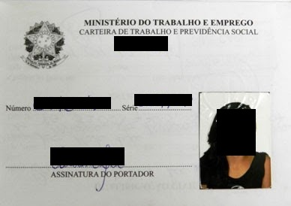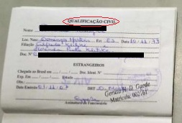
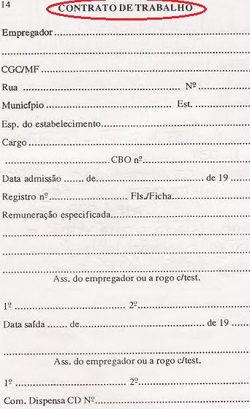

Figura 1: Página de identificação. Fonte: Google;
Figura 2: Página de qualificação civil. Fonte: Google;
Figura 3: Página da seção de “contrato de trabalho”. Fonte: Google.

CTPS – Novo modelo
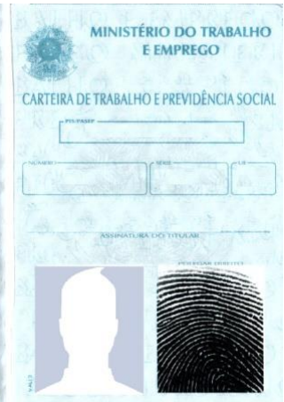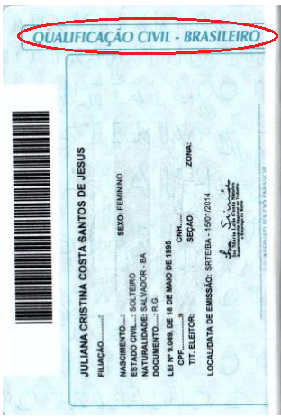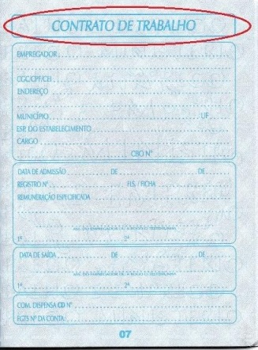
Figura 3: Página de identificação. Fonte: Google;
Figura 4: Página de qualificação civil. Fonte: Google;
Figura 5: Página da seção de “contrato de trabalho”. Fonte: Google.

Opção “exportar” para PDF – CTPS digital
